创建目录，通过git init命令把这个目录变成Git可以管理的仓库：

$ git init

git add filename

git commit -m “commit message”

git status –查看仓库当前状态

git diff

git log /git log --pretty=oneline

git reset --hard HEAD^ --回退到上一版

* HEAD指向的版本就是当前版本，因此，Git允许我们在版本的历史之间穿梭，使用命令git reset --hard commit_id。
* 穿梭前，用git log可以查看提交历史，以便确定要回退到哪个版本。
* 要重返未来，用git reflog查看命令历史，以便确定要回到未来的哪个版本。

工作区（Working Directory）

就是你在电脑里能看到的目录

**版本库（Repository）**

工作区有一个隐藏目录.git，这个不算工作区，而是Git的版本库。

Git的版本库里存了很多东西，其中最重要的就是称为stage（或者叫index）的暂存区，还有Git为我们自动创建的第一个分支master，以及指向master的一个指针叫HEAD。

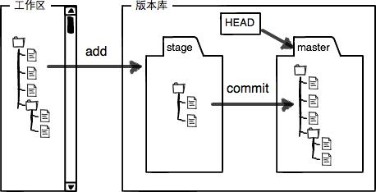

第一步是用git add把文件添加进去，实际上就是把文件修改添加到暂存区；

第二步是用git commit提交更改，实际上就是把暂存区的所有内容提交到当前分支。

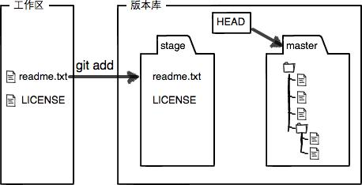

git add命令实际上就是把要提交的所有修改放到暂存区（Stage），然后，执行git commit就可以一次性把暂存区的所有修改提交到分支。

每次修改，如果不add到暂存区，那就不会加入到commit中

本地文件修改或新加，没有提交，需回滚：

git clean -df --只删除所有untracked的文件(如新增加的文件)

git checkout -f --删除tracked文件中新增加的内容(已有文件新增加的内容)  
git reset --hard --只把tracked的文件revert到前一个版本

(实验了下2和3结果类似，不知还有啥区别)

git checkout -- file可以丢弃工作区的修改

命令git checkout -- readme.txt意思就是，把readme.txt文件在工作区的修改全部撤销，这里有两种情况：

一种是readme.txt自修改后还没有被放到暂存区，现在，撤销修改就回到和版本库一模一样的状态；

一种是readme.txt已经添加到暂存区后，又作了修改，现在，撤销修改就回到添加到暂存区后的状态。

场景1：当你改乱了工作区某个文件的内容，想直接丢弃工作区的修改时，用命令git checkout -- file。

场景2：当你不但改乱了工作区某个文件的内容，还添加到了暂存区时，想丢弃修改，分两步，第一步用命令git reset HEAD file，就回到了场景1，第二步按场景1操作。

场景3：已经提交了不合适的修改到版本库时，想要撤销本次提交，参考[版本回退](https://www.liaoxuefeng.com/wiki/0013739516305929606dd18361248578c67b8067c8c017b000/0013744142037508cf42e51debf49668810645e02887691000)一节，不过前提是没有推送到远程库。

要从版本库中删除该文件，那就用命令git rm删掉，并且git commit

git rm file

git commit -m “delete file”

现在，文件就从版本库中被删除了。

另一种情况是删错了，因为版本库里还有呢，所以可以很轻松地把误删的文件恢复到最新版本：

$ git checkout -- test.txt

GITHUB

第1步：创建SSH Key

打开Shell（Windows下打开Git Bash），创建SSH Key：

$ ssh-keygen -t rsa -C "youremail@example.com"

第2步：登陆GitHub，打开“Account settings”，“SSH Keys”页面：

然后，点“Add SSH Key”，填上任意Title，在Key文本框里粘贴id_rsa.pub文件的内容：

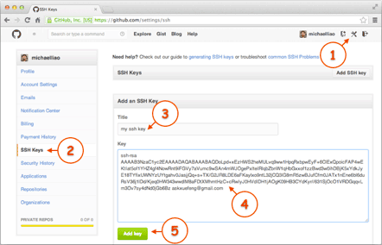

关联github远程仓库，可看github上的介绍 。

Github上创建axxx仓库

在本地axxx仓库下运行

$ git remote add origin [git@github.com:yourgithubname/axxx.git](mailto:git@github.com:yourgithubname/axxx.git)

$ git push -u origin master

分支

我们创建dev分支，然后切换到dev分支：

$ git checkout -b dev

Switched to a new branch 'dev'

git checkout命令加上-b参数表示创建并切换，相当于以下两条命令：

$ git branch dev

$ git checkout dev

Switched to branch 'dev'

然后，用git branch命令查看当前分支：

$ git branch

* dev

master

git branch命令会列出所有分支，当前分支前面会标一个*号。

把dev分支的工作成果合并到master分支上：

$ git checkout master

Switched to branch 'master'

$ git merge dev

删除dev分支：

$ git branch -d dev

Git鼓励大量使用分支：

查看分支：git branch

创建分支：git branch <name>

切换分支：git checkout <name>

创建+切换分支：git checkout -b <name>

合并某分支到当前分支：git merge <name>

删除分支：git branch -d <name>

用git log --graph命令可以看到分支合并图

如果要强制禁用Fast forward模式，Git就会在merge时生成一个新的commit，这样，从分支历史上就可以看出分支信息。

git merge --no-ff -m "merge with no-ff" dev

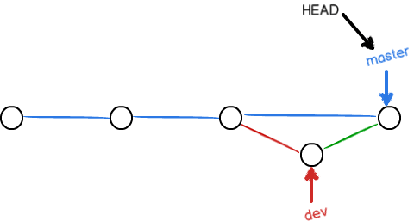

不使用Fast forward模式，merge后就像这样。

团队合作的分支看起来就像这样：

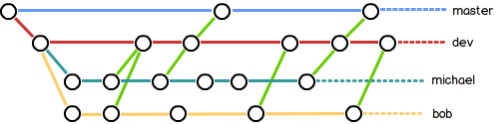

Git还提供了一个stash功能，可以把当前工作现场“储藏”起来，等以后恢复现场后继续工作：

$ git stash

Saved working directory **and** index state WIP on dev: 6224937 add merge

HEAD is now at 6224937 add merge

现在，用git status查看工作区，就是干净的（除非有没有被Git管理的文件），因此可以放心地创建分支来修复bug。

工作现场还在，Git把stash内容存在某个地方了，但是需要恢复一下，有两个办法：

一是用git stash apply恢复，但是恢复后，stash内容并不删除，你需要用git stash drop来删除；

另一种方式是用git stash pop，恢复的同时把stash内容也删了

Stash:修改过的被追踪的文件和暂存的变更——并将它保存到一个未完结变更的堆栈中，随时可以重新应用

开发一个新feature，最好新建一个分支；如果要丢弃一个没有被合并过的分支，可以通过git branch -D <name>强行删除。

多人协作

多人协作的工作模式通常是这样：

1. 首先，可以试图用git push origin branch-name推送自己的修改；
2. 如果推送失败，则因为远程分支比你的本地更新，需要先用git pull试图合并；
3. 如果合并有冲突，则解决冲突，并在本地提交；
4. 没有冲突或者解决掉冲突后，再用git push origin branch-name推送就能成功！

如果git pull提示“no tracking information”，则说明本地分支和远程分支的链接关系没有创建，用命令git branch --set-upstream branch-name origin/branch-name。

这就是多人协作的工作模式，一旦熟悉了，就非常简单。

### 小结

* 查看远程库信息，使用git remote -v；
* 本地新建的分支如果不推送到远程，对其他人就是不可见的；
* 从本地推送分支，使用git push origin branch-name，如果推送失败，先用git pull抓取远程的新提交；
* 在本地创建和远程分支对应的分支，使用git checkout -b branch-name origin/branch-name，本地和远程分支的名称最好一致；
* 建立本地分支和远程分支的关联，使用git branch --set-upstream branch-name origin/branch-name；
* 从远程抓取分支，使用git pull，如果有冲突，要先处理冲突。